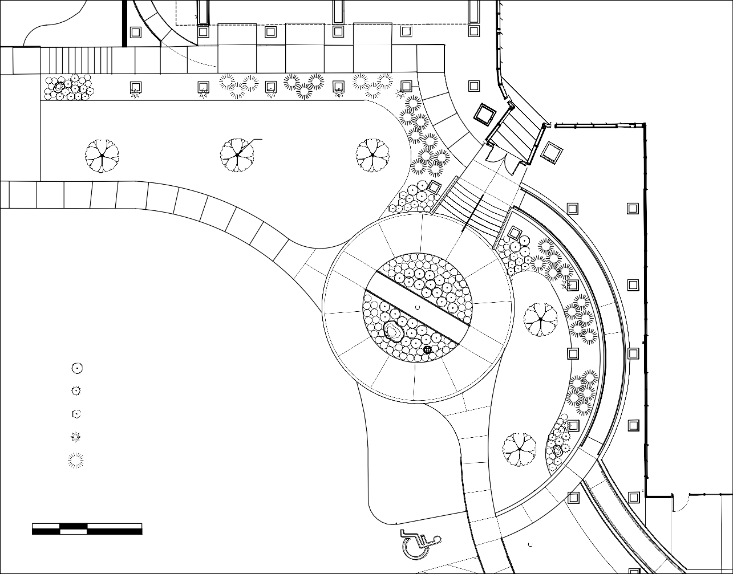

Árbol (tipo)

césped

mástil

césped

Símbolos clave de las plantas

A

b c d e

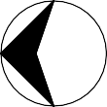
césped
N

Escala de referencia

0 5' 10' 20'

Organización Nacional de la FFA
Prueba de Viveros y Paisajes. Indianápolis, IN

2021

